Mẫu ĐKX15
Ban hành kèm theo Thông tư số 79/2024/TT-BCA
ngày 15/11/2024 của Bộ trưởng Bộ Công an

TEM NHẬN DIỆN BIỂN SỐ XE TRÚNG ĐẤU GIÁ

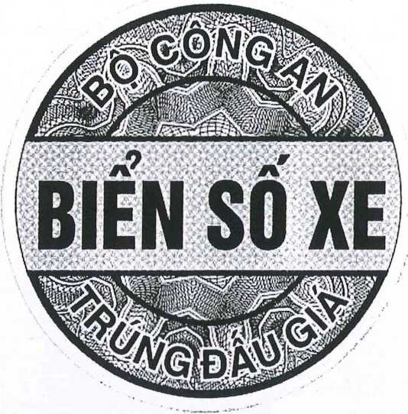

Tem nhận diện biển số xe trúng đấu giá: nền màu đỏ và màu vàng, chữ màu xanh; hình tròn, đường kính 30mm, được thiết kế bằng phần mềm thiết kế bảo an chuyên dụng, chống sao chép làm giả. Tem được in màu bằng mực chống phai trên chất liệu đề can bóc dán.

